Documentación Técnica: Sistema Predictivo de Agendamiento CESFAM
Proyecto M - Minería de Datos
- Versión: 1.2.0
- Fecha: noviembre 2025

Contenido
Documentación Técnica: Sistema Predictivo de Agendamiento CESFAM 1
1. Definición del Problema y Solución 3
1.1 Contexto del Problema 3
1.2 Impacto en el Negocio 3
1.3 Solución Propuesta 3
2. Arquitectura del Sistema 3
3. Datos y Análisis Exploratorio (EDA) 4
3.1 Fuente de Datos 4
3.2 Diccionario de Datos (Variables) 4
3.3 Hallazgos del EDA (Insights) 5
4. Preprocesamiento e Ingeniería de Características 7
4.1 Manejo de Nulos 7
4.2 Codificación (Encoding) 7
4.3 Escalado 7
5. Modelo Predictivo 8
5.1 Algoritmo Seleccionado 8
5.2 Entrenamiento y Validación 8
5.3 Métricas de Desempeño 8
6. API y Consumo del Modelo 9
6.1 Endpoint /predict 9
7. Pruebas y Evidencias 10
7.1 Tests Unitarios 10
7.2 Pruebas Funcionales 10
8. Conclusiones 11

1. Definición del Problema y Solución

1.1 Contexto del Problema
Los Centros de Salud Familiar (CESFAM) enfrentan una problemática crítica relacionada con la eficiencia en la gestión de horas médicas. Actualmente, existe una alta tasa de inasistencia (No-Show), donde los pacientes agendan horas pero no se presentan, generando tiempos ociosos para los médicos y aumentando las listas de espera para otros pacientes.

1.2 Impacto en el Negocio
- Pérdida de recursos: Horas profesionales pagadas pero no utilizadas.
- Ineficiencia: Dificultad para reasignar cupos de forma reactiva.
- Salud Pública: Retraso en la atención de pacientes que realmente lo necesitan.

1.3 Solución Propuesta
Se ha desarrollado un sistema inteligente basado en Machine Learning que predice la probabilidad de que un paciente falte a su cita. Esta predicción permite al CESFAM tomar medidas proactivas, como el sobre-agendamiento controlado o el envío de recordatorios personalizados.

2. Arquitectura del Sistema
El proyecto sigue una arquitectura modular de microservicios:
- Ingesta de Datos: Script generador de datos sintéticos basado en patrones demográficos reales (data_generator.py).
- Pipeline de ML: Procesamiento, limpieza y entrenamiento (pipeline.py, train.py).
- Modelo Serializado: Archivo binario (model_pipeline.pkl) que contiene el modelo entrenado.
- API REST: Microservicio desarrollado en FastAPI que expone el modelo (main.py).
- Frontend: Dashboard interactivo en Streamlit para consumo del usuario final (dashboard.py).

3. Datos y Análisis Exploratorio (EDA)

3.1 Fuente de Datos
Se utilizó un dataset sintético de 10,000 registros diseñado para simular el comportamiento real de pacientes en Chile.
- Ubicación: data/dataset_cesfam_v1.csv

3.2 Diccionario de Datos (Variables)
Variable | Tipo | Descripción
edad | Numérica | Edad del paciente (0-95 años).
sexo | Categórica | Género del paciente.
sector | Categórica | Sector geográfico (Norte, Sur, Centro, Rural).
prevision | Categórica | Tramo de Fonasa (A, B, C, D).
especialidad | Categórica | Tipo de atención (Dental, Medicina General, etc.).
tiempo_espera_dias | Numérica | Días transcurridos entre la solicitud y la cita.
inasistencias_previas | Numérica | Cantidad histórica de faltas del paciente.
target_no_asiste | Binaria | Variable objetivo (1: No asiste, 0: Asiste).

3.3 Hallazgos del EDA (Insights)
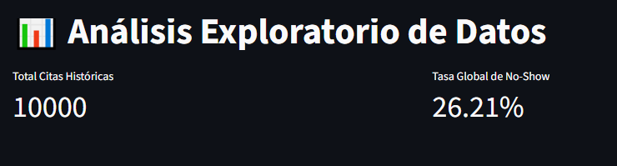
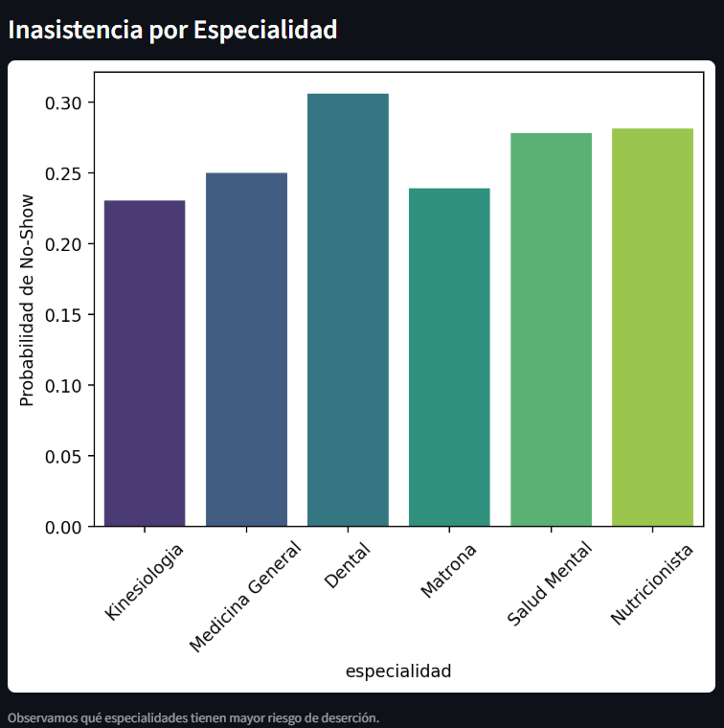
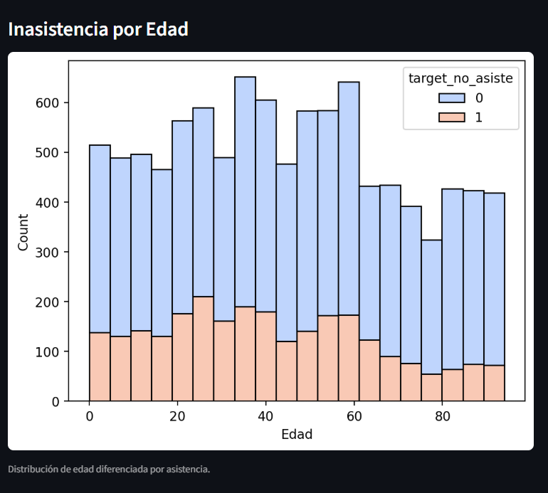
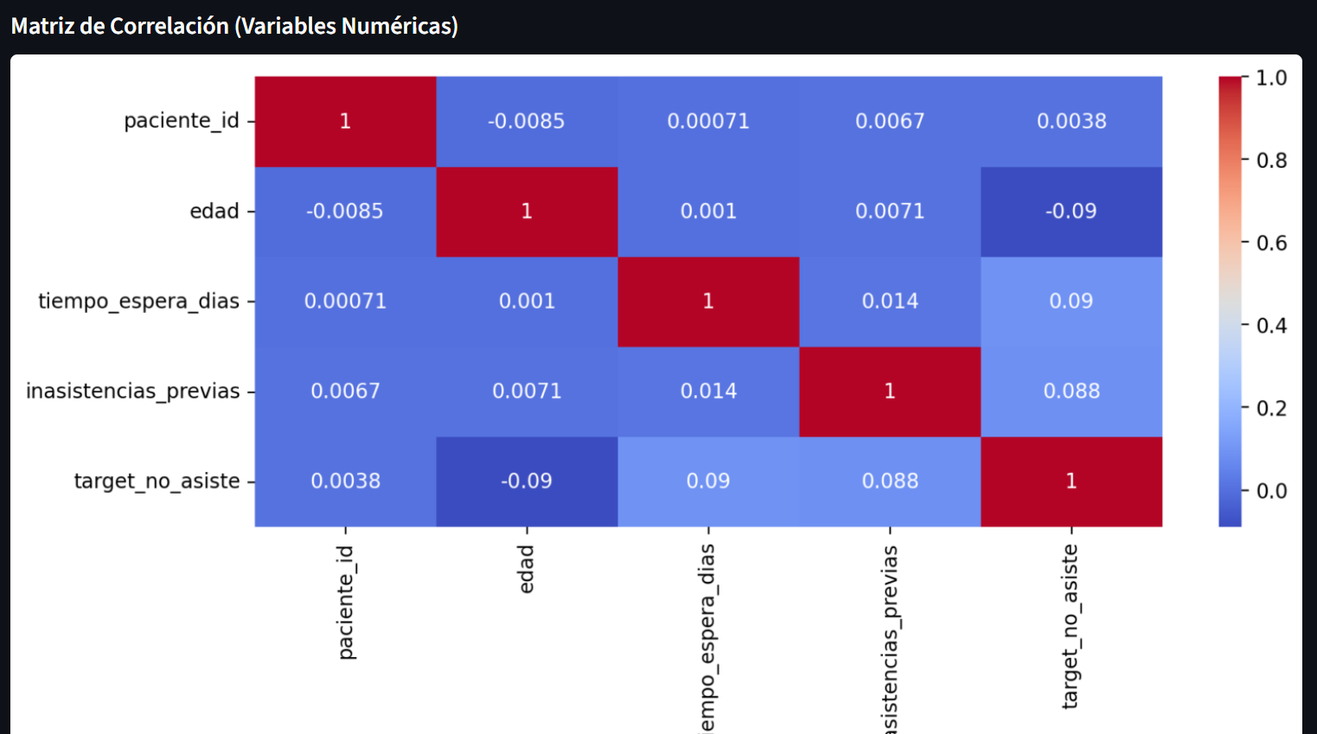
- Patrón de Historial: Se observa una fuerte correlación positiva entre inasistencias_previas y la probabilidad de volver a faltar.
- Factor Tiempo: Las citas agendadas con más de 20 días de anticipación muestran una mayor tasa de deserción (olvido).
- Edad: Los segmentos de adultos jóvenes (20-35 años) presentan mayor riesgo de inasistencia comparado con adultos mayores.

4. Preprocesamiento e Ingeniería de Características
Se implementó un Pipeline automatizado con scikit-learn para garantizar la reproducibilidad en producción.

4.1 Manejo de Nulos
- Variables Numéricas: Imputación utilizando la Mediana (SimpleImputer).
- Variables Categóricas: Imputación utilizando la Moda (valor más frecuente).

4.2 Codificación (Encoding)
- Se aplicó One-Hot Encoding a las variables categóricas (sexo, sector, especialidad, prevision, turno, dia_semana).
- Se configuró handle_unknown='ignore' para asegurar que la API no falle si recibe categorías nuevas en el futuro.

4.3 Escalado
- Se aplicó StandardScaler a las variables numéricas para normalizar la distribución de los datos.

5. Modelo Predictivo

5.1 Algoritmo Seleccionado
- Modelo: Gradient Boosting Classifier.
- Justificación: Este algoritmo maneja eficazmente relaciones no lineales y es robusto frente a datos tabulares desbalanceados, superando generalmente a modelos lineales simples.

5.2 Entrenamiento y Validación
- Split: 80% Entrenamiento / 20% Prueba (Estratificado).
- Hiperparámetros:
  - n_estimators: 100
  - learning_rate: 0.1
  - max_depth: 3

5.3 Métricas de Desempeño
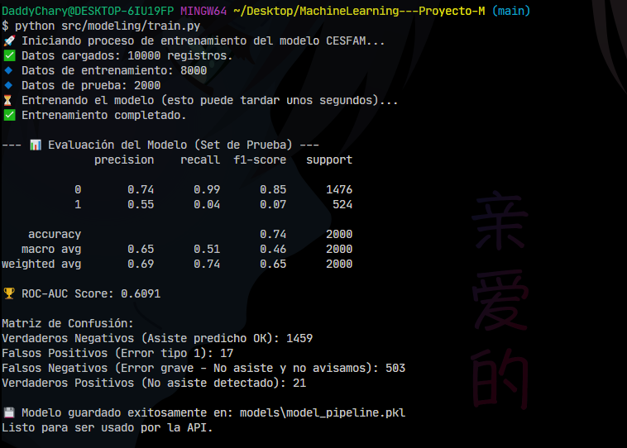

6. API y Consumo del Modelo

6.1 Endpoint /predict
El sistema expone una API RESTful documentada automáticamente con Swagger.
Ejemplo de Request (JSON):
JSON
{
"edad": 30,
"sexo": "Femenino",
"sector": "Norte",
"prevision": "Fonasa B",
"especialidad": "Dental",
"dia_semana": "Lunes",
"turno": "Mañana",
"tiempo_espera_dias": 5,
"inasistencias_previas": 2
}
Respuesta:
JSON
{
"prediccion": 1,
"probabilidad": 0.85,
"mensaje": "Alto riesgo de inasistencia"
}

7. Pruebas y Evidencias

7.1 Tests Unitarios
Se ejecutaron pruebas unitarias automatizadas (tests/) validando:
- Creación correcta del Pipeline.
- Imputación automática de valores nulos.
- Disponibilidad del endpoint de la API.
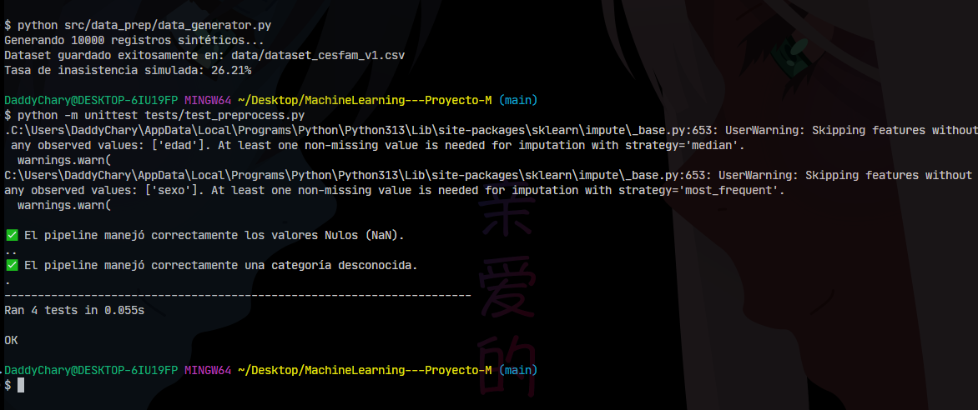

7.2 Pruebas Funcionales
- Formulario de entrada: Datos ingresados por el usuario.
- Predicción exitosa: Visualización del resultado (Rojo/Verde).
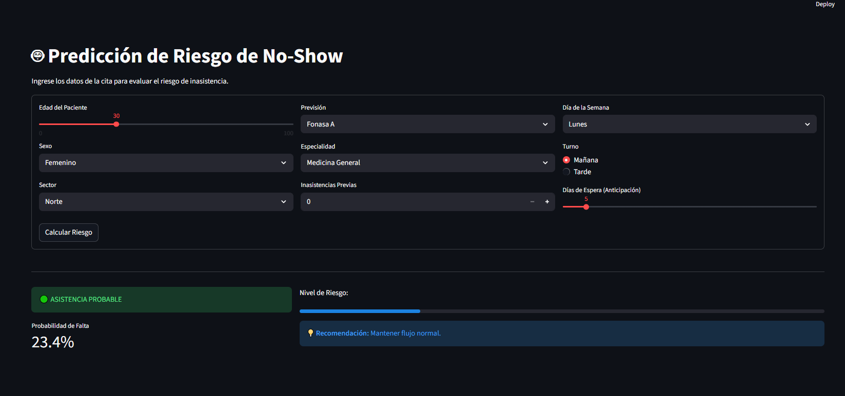
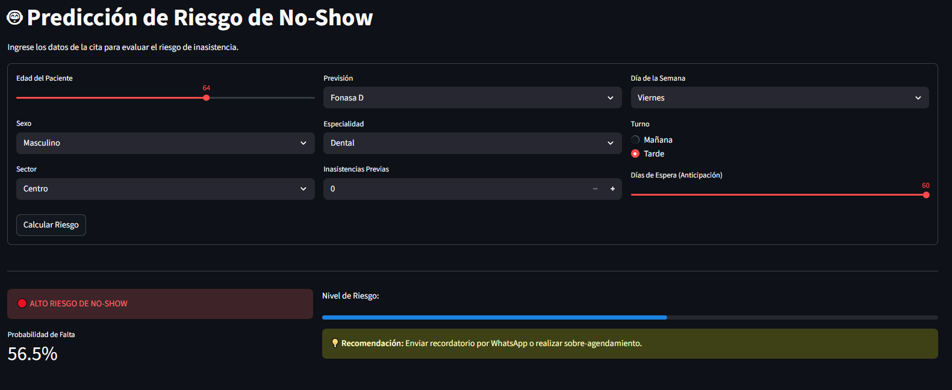

8. Conclusiones
El Proyecto M demuestra la viabilidad técnica de utilizar inteligencia artificial para optimizar la gestión de recursos en salud pública. La solución implementada es modular, escalable y cuenta con una interfaz amigable para el usuario final, cumpliendo con todos los requisitos de ingeniería de software y ciencia de datos planteados.

